

**สำนักงานการปฏิรูปที่ดินจังหวัดพะเยา**

**วันที่ 9 พฤศจิกายน 2560 ว่าที่ร้อยตรีประเทือง ฉัตรอินตา ปฏิรูปที่ดินจังหวัดพะเยาพร้อมด้วยเจ้าหน้าที่ในสังกัดเข้าร่วมพิธีปฏิญาณตน “ประชาชนจิตอาสา เราทำดีด้วยหัวใจ อำเภอเมืองพะเยา” เพื่อเป็นการตั้งจิตสัตยาธิษฐาน ถวายสัตย์ปฏิญาณในการเป็นจิตอาสา ทำความดีเพื่อแผ่นดิน ณ ลานข่วงวัฒนธรรม กว๊านพะเยา จังหวัดพะเยา โดยมี นายประจญ ปรัชญ์สกุล ผู้ว่าราชการจังหวัดพะเยา เป็นประธานในพิธีและร่วมทำกิจกรรมจิตอาสาทำความสะอาดบริเวณกว๊านพะเยา**

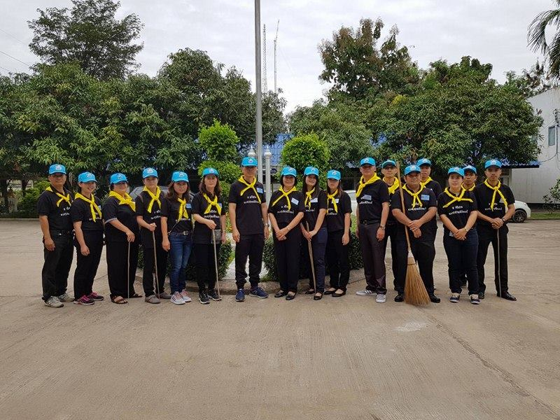

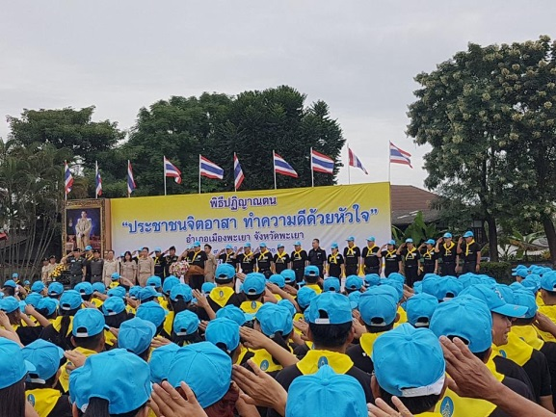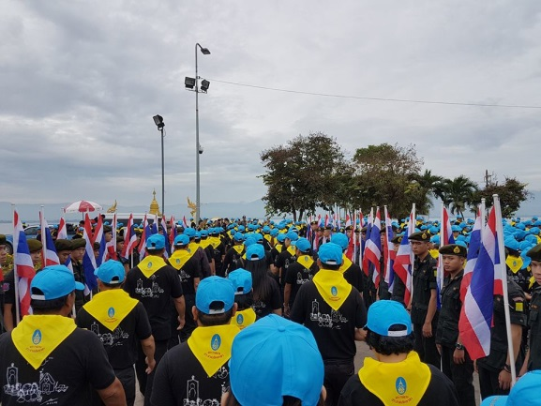

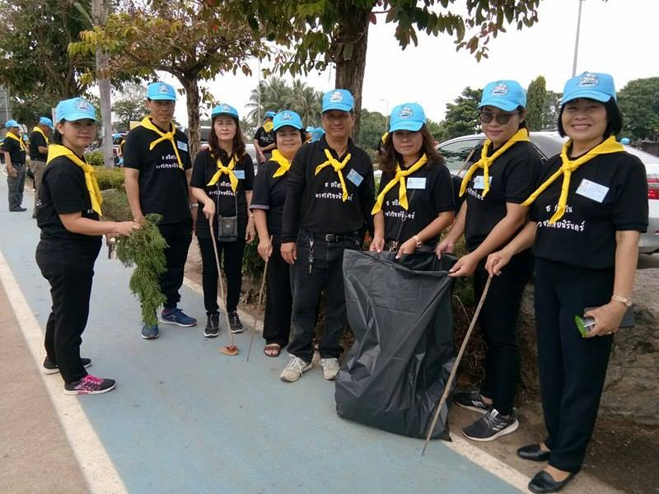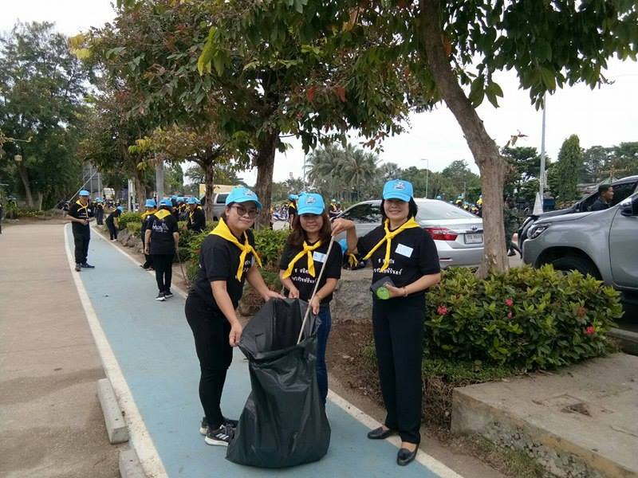

**สำนักงานการปฏิรูปที่ดินจังหวัดพะเยา โทรศัพท์/โทรสาร 054-887059-60 Email:** [**phayao@alro.go.th**](mailto:phayao@alro.go.th)